**ĐẠI HỌC CẦN THƠ**

**TRƯỜNG CÔNG NGHỆ THÔNG TIN & TRUYỀN THÔNG**

**KHOA CÔNG NGHỆ THÔNG TIN**



**NIÊN LUẬN CƠ SỞ CT271**

**Học kì II : 2023 – 2024**

**ĐỀ TÀI :**

**QUẢN LÍ SINH VIÊN LÀM NIÊN LUẬN**

**Sinh viên thực hiện:**  **Giảng viên hướng dẫn:**

B2014730-Phan Đài Cát Ths.Trần Minh Tân

# 

# LỜI CẢM ƠN

Lời đầu tiền em xin gởi lời cảm ơn đến thầy Ths.Trần Minh Tân và các bạn đã trợ giúp và theo dõi bài báo cáo của em .

Niên luận cơ sở là cơ hội để em củng cố cũng như ôn lại các kiến thức nền tảng trong quá trình học tập . Là tiền đề nhằm trang bị cho em những kỉ năng nghiên cứu , tự học và rèn luyện . Trong quá trình thực hiện đề tài : “**Quản lí sinh viên làm niên luận** “ , bên cạnh sự nỗ lực của bản thân vận dụng các kiến thức đã tiếp thu được , em cũng nhận được sự quan tâm , hỗ trợ quý báu từ thầy cô và bạn bè .

Trong quá trình báo cáo nếu có sai sót , mong Thầy và các bạn thông cảm và đóng góp để em kịp thời điều chỉnh và hoàn thiện hơn để đạt được kết quả đúng nhất.

Kính chúc sức khỏe và lời chúc tốt đẹp nhất đến thầy.

Trân trọng.

Cần thơ , 1 tháng 5 năm 2023

Tác giả

**Phan Đài Cát**

# MỤC LỤC

LỜI CẢM ƠN i

MỤC LỤC ii

MỤC LỤC ẢNH iv

Chương 1: TỔNG QUAN ĐỀ TÀI 1

1.1 Giới thiệu đề tài 1

1.2 Phạm vi đề tài 1

1.3 Mục tiêu đề tài 1

Chương 2: LÝ THUYẾT 2

2.1 Giới thiệu về HTML , CSS 2

2.2 Giới thiệu về ngôn dữ PHP 3

2.3 Giới thiệu cơ sở dữ liệu XAMPP 4

2.4 Giới thiệu SQL 5

2.5 Giời thiệu ngôn ngữ javascript 5

Chương 3: PHÂN TÍCH THIẾT KẾ HỆ THỐNG 6

3.1 Người sử dụng 6

3.2 Sơ đồ UseCase 7

3.2.1 Sơ đồ usecase tổng quát 7

3.2.2 Chức năng của actor “ Người quản trị” 8

3.2.3 Chức năng của actor “ Sinh viên “ 10

3.3 Sơ đồ CDM 11

3.4 Đặc tả yêu cầu cơ sở dữ liệu 11

3.4.1 Bảng USER 11

3.4.2 Bảng DIEM 12

3.4.3 Bảng COMMENT 12

3.4.4 Bảng DIEMDANH 12

3.4.5 Bảng FILEUPLOAD 12

Chương 4: XÂY DỰNG ỨNG DỤNG 12

4.1 Giao diện bên người quản trị 13

4.1.1 Giao diện trang index 13

4.1.2 Giao diện đăng nhập: 13

4.1.3 Giao diện chức năng thêm sinh viên của người quản trị 15

4.1.4 Giao diện quản lí sinh viên (sửa thông tin sinh viên , xóa sinh viên ) của người quản trị 16

4.1.5 Giao diện sửa thông tin sinh viên : 16

4.1.6 Giao diện xóa sinh viên 17

4.1.7 Giao diện đăng và cập nhật , xóa thông báo của người quản trị: 19

4.1.8 Chức năng chấm điểm , người quản trị có thể chấm điểm cho từng sinh viên hoặc có thể chấm 1 loạt 23

4.1.9 Chức năng tổng kết cuối học phần , chức năng tìm kiếm sinh vien theo mã số 24

4.1.10 Chức năng thống kê điểm và tỉ lệ đậu rớt môn của lớp học 25

4.2 Giao diện bên sinh viên 25

4.2.1 Giao diện trang chủ xem thông báo của thầy , cô 27

4.2.2 Giao diện nộp bài tập 27

4.2.3 Giao diện sau khi nộp bài tập và được thầy chấm điểm 29

Chương 5: TỔNG KẾT 29

5.1 Kết quả đạt được 29

5.2 Khó khăn 30

5.3 Hướng phát triển 30

THAM KHẢO 31

# MỤC LỤC ẢNH

Hình 2.1: Hình HTML 2

Hình 2.2: Hình CSS 3

Hình 2.3 : Ảnh PHP 4

Hình 2.4: Ảnh Xampp. 4

Hình 2.5 Ảnh sql. 5

Hình 2.6: Ảnh ngôn ngữ javascript 6

Hình 3.1: Usecase tổng quát. 7

Hình 3.2: Usecase người quản trị 8

Hình 3.3 Usecase sinh viên 10

Hình 3.4 :Sơ đồ CDM của dự án 11

Hình 3.5:Bảng dữ liệu USER 11

Hình 3.6: Bảng dữ liệu DIEM 12

Hình 3.7: Bảng dữ liệu COMMENT 12

Hình 3.8: Bảng dữ liệu DIEMDANH 12

Hình 3.9: Bảng dữ liệu FILEUPLOAD 12

Hình 4.1: Giao diện index.php 13

Hình 4.2: Giao diện đăng nhập 13

Hình 4.3 : Giao diện trang chủ của người quản trị 14

Hình 4.4: Giao diện thêm sinh viên .php 15

Hình 4.5:Giao diện quản lí sinh viên 16

Hình 4.6: Giao diện sửa thông tin sinh viên 17

Hình 4.7: Giao diện xóa sinh viên 17

Hình 4.8 : Giao diện xóa sinh viên Phan Hoa Da thành công 18

Hình 4.9: Giao diện thông báo của người quản trị 19

Hình 4.10: Giao diện đăng thông báo thành công 20

Hình 4.11: Giao diện chỉnh sửa thông báo 21

Hình 4.12 : Chỉnh thông báo thành công 21

Hình 4.13 : Giao diện xóa bài đăng 22

Hình 4.14 : Giao diện chức năng điểm danh sính viên: 22

Hình 4.15 : Giao diện chấm điểm cho sinh viên 23

Hình 4.16 : Giao diện tổng kết kết quả lớp học 24

Hình 4.17: Giao diện chức năng tìm kiếm theo mã số sinh viên 24

Hình 4.18 :Giao diện thống kê kết quả học tập 25

Hình 4.19: Giao diện đăng nhập của sinh viên 26

Hình 4.20 : Giao diên xem thông báo của thầy cô 27

Hình 4.21 : Giao diện nộp bài tập 28

Hình 4.22 : Giao diện nộp bài thành công và xem điểm 29

# 

# TỔNG QUAN ĐỀ TÀI

## Giới thiệu đề tài

Tôi rất vui mừng được giới thiệu về đề tài của mình, đó là "Quản lí sinh viên làm niên luận". Là một sinh viên, tôi hiểu rõ sự phức tạp trong việc quản lí các nhiệm vụ học tập và hoạt động ngoại khoá, và tôi tin rằng việc phát triển một hệ thống quản lí sinh viên hiệu quả có thể cải thiện đáng kể kết quả học tập và sự phát triển chung của sinh viên.

Niên luận của tôi sẽ tập trung vào việc phát triển một nền tảng dựa trên web cho phép các sinh viên tổ chức và quản lí lịch học, các bài tập và deadline một cách hiệu quả và dễ dàng về môn “Niên Luận Cơ Sở” .

Ngoài ra, nền tảng cũng sẽ cung cấp các tính năng cho giáo viên và cố vấn để theo dõi và hỗ trợ tiến trình học tập của sinh viên, giúp họ nhận diện và giải quyết các vấn đề học tập và cá nhân có thể gặp phải một cách kịp thời. Mục tiêu của hệ thống này là cải thiện trải nghiệm học tập chung và khuyến khích sự thành công của sinh viên.

## Phạm vi đề tài

Phạm vi của đề tài "Website quản lý sinh viên làm niên luận" sẽ tập trung vào xây dựng một trang web cho phép quản lý hoạt động của sinh viên học và làm dự án môn Niên Luận Cơ Sở.

Thiết bị sử dung : laptop , máy tính bàn

Công nghệ sử dụng :

Front end : HTML , CSS

Back end : PHP

Người sử dụng : Cán bộ , giảng viên và sinh viên trường Công Nghệ Thông Tin và Truyển Thông dạy và học môn Cơ Sở Niện Luận.

## Mục tiêu đề tài

- Cải thiện kết quả học tập và sự phát triển chung của sinh viên

- Tổ chức , quản li lịch học , bài tạp một các hiệu quả , thông báo điểm , hạn nộp của bài tập

- Chức năng theo dõi , hỗ trợ quá trình học tập cho sinh viên khi sinh viên gặp khó khăn

- Thúc đẩy sinh viên học tập nghiêm túc

# LÝ THUYẾT

## Giới thiệu về HTML , CSS

**HTML** (Hypertext Markup Language) là một ngôn ngữ đánh dấu văn bản được sử dụng để tạo nên các trang web. HTML sử dụng các thẻ (tag) để định dạng và hiển thị nội dung trên trang web, bao gồm các đoạn văn bản, hình ảnh, video, âm thanh, bảng biểu và các liên kết. [1]



Hình 2.1: Hình HTML

**CSS** là chữ viết tắt của Cascading Style Sheets, nó là một ngôn ngữ được sử dụng để **tìm và định dạng** lại các phần tử được tạo ra bởi các ngôn ngữ đánh dấu . Nói ngắn gọn hơn là ngôn ngữ tạo phong cách cho trang web. Bạn có thể hiểu đơn giản rằng, nếu HTML đóng vai trò định dạng các phần tử trên website như việc tạo ra các đoạn văn bản, các tiêu đề, bảng,…thì CSS sẽ giúp chúng ta có thể thêm style vào các phần tử HTML đó như đổi bố cục, màu sắc trang, đổi màu chữ, font chữ, thay đổi cấu trúc…[2]



Hình 2.2: Hình CSS

## Giới thiệu về ngôn dữ PHP

PHP là một ngôn ngữ lập trình web mã nguồn mở được phát triển vào những năm đầu của thế kỷ 21. Nó được sử dụng rộng rãi để  [thiết kế website](https://hozitech.com/thiet-ke-website) và các ứng dụng web động và  web tĩnh. **PHP là viết tắt của "PHP: Hypertext Preprocessor"**. Nó được thiết kế để tương tác với các trang web và cung cấp cho các nhà phát triển khả năng tạo ra các ứng dụng web động và tĩnh một cách dễ dàng. PHP là một ngôn ngữ lập trình thông dịch, điều đó có nghĩa là mã nguồn của bạn sẽ được chuyển đổi sang mã máy khi chạy trên server. Vì vậy, bạn không cần biên dịch trước mã nguồn của mình.[3]



Hình 2.3 : Ảnh PHP

## Giới thiệu cơ sở dữ liệu XAMPP

**XAMPP** viết tắt của Cross-Platform (Đa nền tảng – X) là một chương trình tạo máy chủ Web (Web Server), mã nguồn mở được phát triển bởi [Apache Friends](https://www.apachefriends.org/index.html). Phần mềm XAMPP bao gồm các phân phối như Apache HTTP Server, MariaDB, PHP và Perl.



Hình 2.4: Ảnh Xampp.

## Giới thiệu SQL

Ngôn ngữ truy vấn có cấu trúc (SQL) là một ngôn ngữ lập trình phục vụ việc lưu trữ và xử lý thông tin trong cơ sở dữ liệu quan hệ. Cơ sở dữ liệu quan hệ lưu trữ thông tin dưới dạng bảng có các hàng và cột đại diện cho những thuộc tính dữ liệu và nhiều mối quan hệ khác nhau giữa các giá trị dữ liệu. Bạn có thể sử dụng các câu lệnh SQL để lưu trữ, cập nhật, loại bỏ, tìm kiếm và truy xuất thông tin từ cơ sở dữ liệu. Bạn cũng có thể sử dụng SQL để duy trì và tối ưu hóa hiệu suất cơ sở dữ liệu.[4]



Hình 2.5 Ảnh sql.

## Giời thiệu ngôn ngữ javascript

JavaScript là ngôn ngữ lập trình được nhà phát triển sử dụng để tạo trang web tương tác. Từ làm mới bảng tin trên trang mạng xã hội đến hiển thị hình ảnh động và bản đồ tương tác, các chức năng của JavaScript có thể cải thiện trải nghiệm người dùng của trang web. Là ngôn ngữ kịch bản phía máy khách, JavaScript là một trong những công nghệ cốt lõi của World Wide Web. Ví dụ: khi duyệt internet, bất cứ khi nào bạn thấy quảng cáo quay vòng dạng hình ảnh, menu thả xuống nhấp để hiển thị hoặc màu sắc phần tử thay đổi động trên trang web cũng chính là lúc bạn thấy các hiệu ứng của JavaScript.[5]



Hình 2.6: Ảnh ngôn ngữ javascript

# PHÂN TÍCH THIẾT KẾ HỆ THỐNG

## Người sử dụng

Có 2 loại người sử dụng chính trong ứng dụng :

+ Người quản trị quản lí sinh viên làm môn niên luận cơ sở : là giảng viên (thầy hoặc cô ) dạy môn niên luận cơ sở trong khoa Công Nghệ Thông Tin và Truyển Thông. Người quản trị có thể quản lí sinh viên : thêm sinh viên , sửa thông tin sinh viên , xóa sinh viên ra khỏi lớp học , chấm điểm , điểm danh , tổng kết , thống kê kết quả học tập của sinh viên .

+ Sinh viên học môn niên luận cơ sở : tất cả sinh viên học và làm dự án môn niên luận cơ sở . Sinh viên có thể xem thông báo và nộp bài tập lên hệ thống.

## Sơ đồ UseCase

### Sơ đồ usecase tổng quát

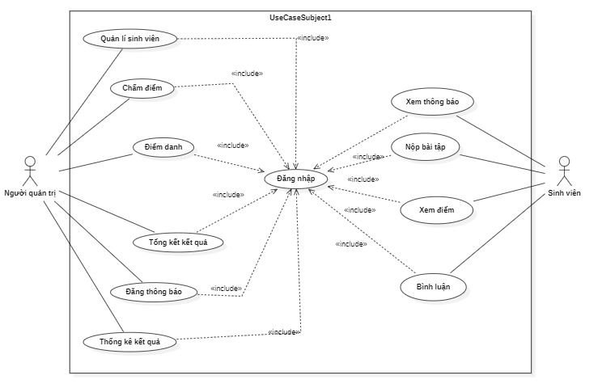

Hình 3.1: Usecase tổng quát.

Sơ đồ use case tổng quát được mô tả cái nhìn tổng quan về toàn bộ hệ thống quản lý sinh viên làm niên luận với những nhóm người dùng của hệ thống như: sinh viên và người quản trị. Bên cạnh đó còn thể hiện các chức năng cơ bản của từng nhóm.

### Chức năng của actor “ Người quản trị”

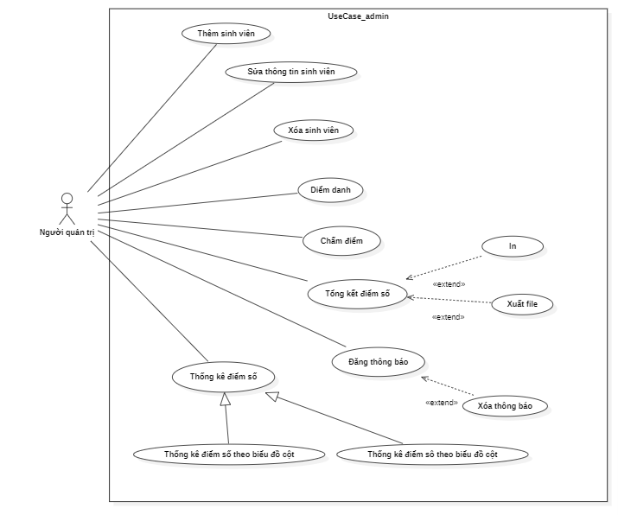

Hình 3.2: Usecase người quản trị

Người quản trị là thầy , cô dạy môn Niên Luận Cơ Sở để quản lí sinh viên dễ dàng hơn, actor này sẽ có những chức năng cụ thể như sau:

* Chức năng thêm sinh viên: người quản trị có thể thêm một hoặc nhiều sinh viên mới vào lớp học .
* Chức năng sửa thông tin sinh viên : người quản trị có thể chỉnh sửa , cập nhật thông tin của các sinh viên trong lớp học.
* Chức năng xóa sinh viên: xóa sinh viên ra khỏi lớp học trong những trường hợp cần thiết.
* Chức năng điểm danh sinh viên : điểm danh sinh viên đến lớp , dễ dàng kiểm tra mức độ chuyên cần của sinh viên
* Chức năng chấm điểm : chấm điểm bài làm cho mỗi sinh viên trong lớp
* Chức năng đăng thông báo : đăng những thông báo quan trọng về lớp học những công việc , bài làm cho sinh viên dễ dàng cập nhật , hoàn thành bài học.
* Chức năng tổng kết kết quả : tổng kết đầy đủ thông tin cho mỗi sinh viên .
* Chức năng thống kê kết quả : thống kê kết quả các lớp học theo biễu đồ (cột , tròn ) dễ dàng đánh khi nhìn vào biểu đồ.

### Chức năng của actor “ Sinh viên “

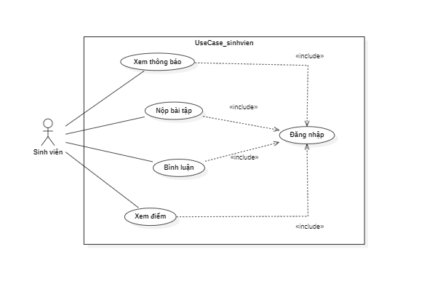

Hình 3.3 Usecase sinh viên

Người dùng tham gia là những sinh viên học và làm dự án môn Niên Luận Cơ Sở, actor này sẽ có những chức năng được thể hiện cụ thể như sau:

* Về chức năng xem thông báo: cho phép sinh viên xem nội dung các bài đăng do Admin tạo ra , dễ dàng cập nhật các bài tập , thông báo gấp (thông báo nghỉ học ) của lớp học.
* Về chức năng bình luận: Đặt những câu hỏi khi chưa rõ , thắc mắt.
* Về chức năng nộp bài tập: cho phép sinh viên nộp file bài tập dễ dàng.
* Về chức năng xem điểm: cho phép sinh viên xem điểm bài tập của mình khi người quản trị chấm điểm .

## Sơ đồ CDM

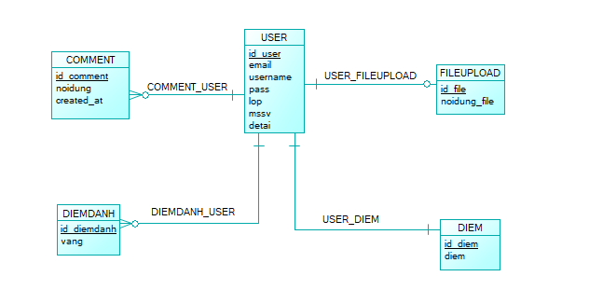

Hình 3.4 :Sơ đồ CDM của dự án

## Đặc tả yêu cầu cơ sở dữ liệu

Cơ sở dữ liệu của dự án gồm 5 bảng : user , diem , comment , fileupload , diemdanh .

### Bảng USER

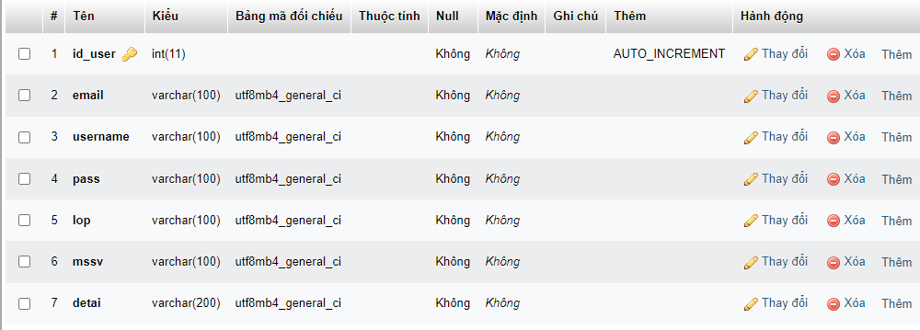

Hình 3.5:Bảng dữ liệu USER

### Bảng DIEM

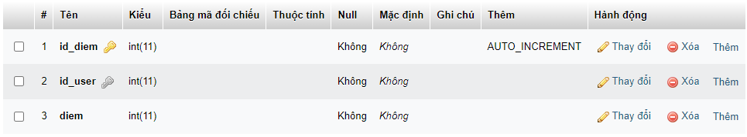

Hình 3.6: Bảng dữ liệu DIEM

### Bảng COMMENT

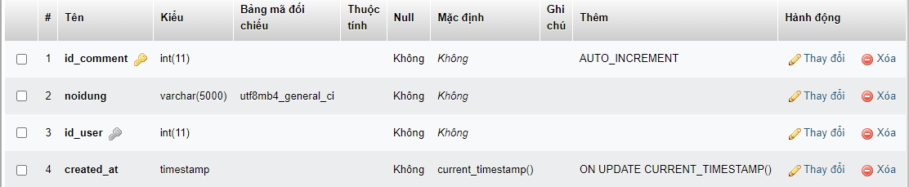

Hình 3.7: Bảng dữ liệu COMMENT

### Bảng DIEMDANH

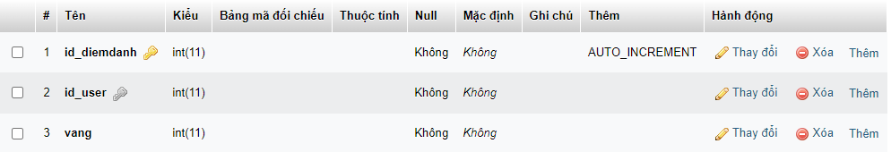

Hình 3.8: Bảng dữ liệu DIEMDANH

### Bảng FILEUPLOAD

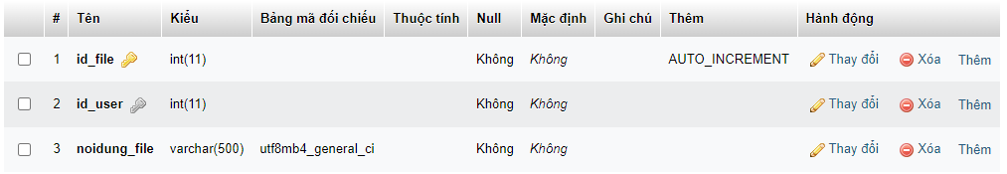

Hình 3.9: Bảng dữ liệu FILEUPLOAD

# XÂY DỰNG ỨNG DỤNG

## Giao diện bên người quản trị

### Giao diện trang index

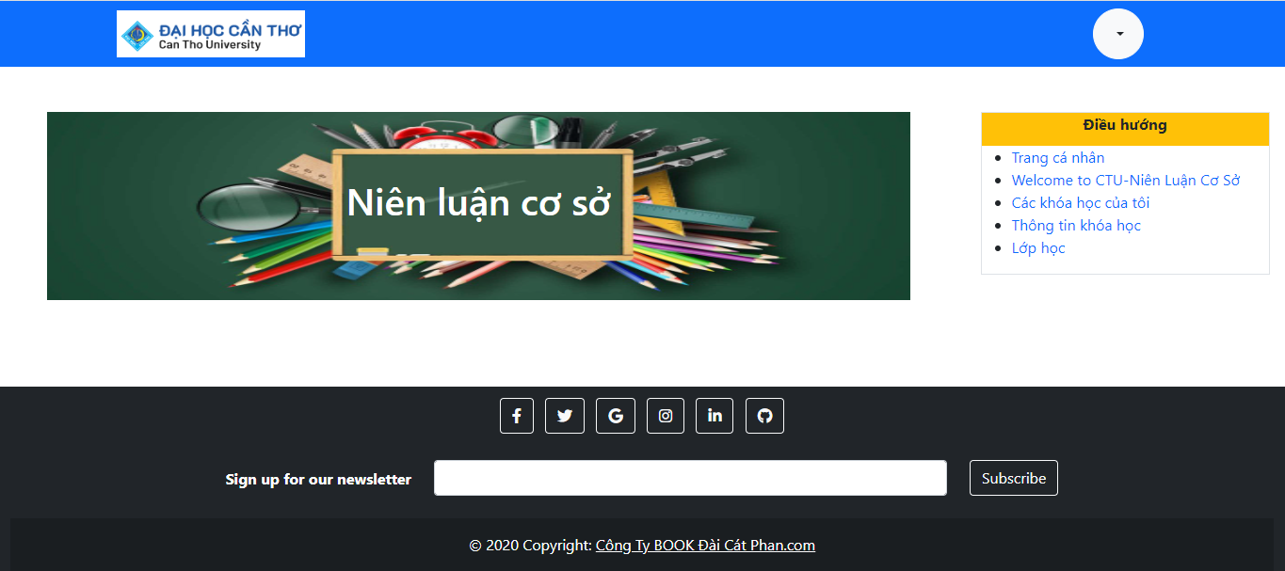

Hình 4.1: Giao diện index.php

### Giao diện đăng nhập:

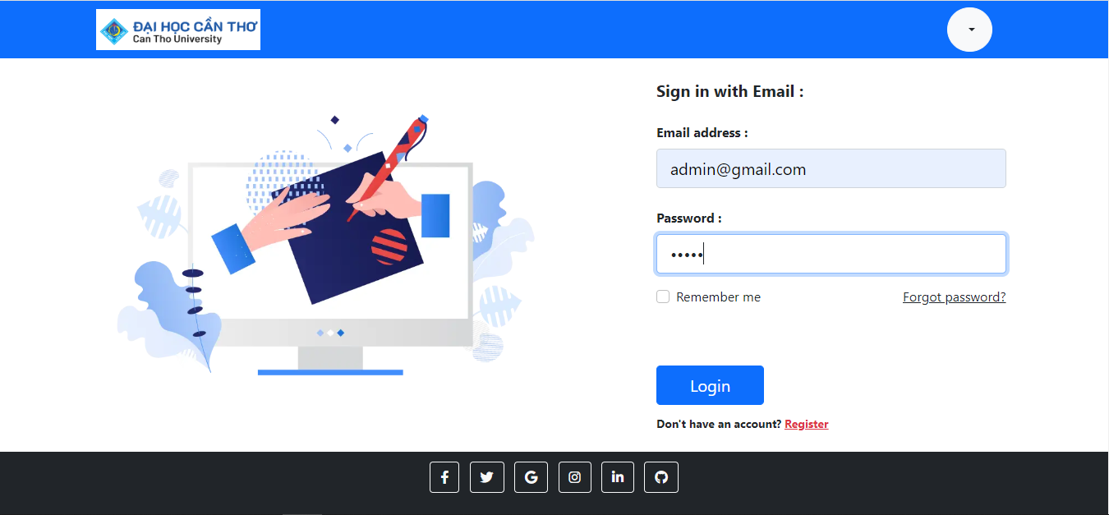

Hình 4.2: Giao diện đăng nhập

Người quản trị sẽ đăng nhập vào trang với tài khoản :

Tài khoản : [admin@gmail.com](mailto:admin@gmail.com)

Mật khẩu : 1234567890

Sau khi đăng nhâp thành công người quản trị sẽ vào trang chủ

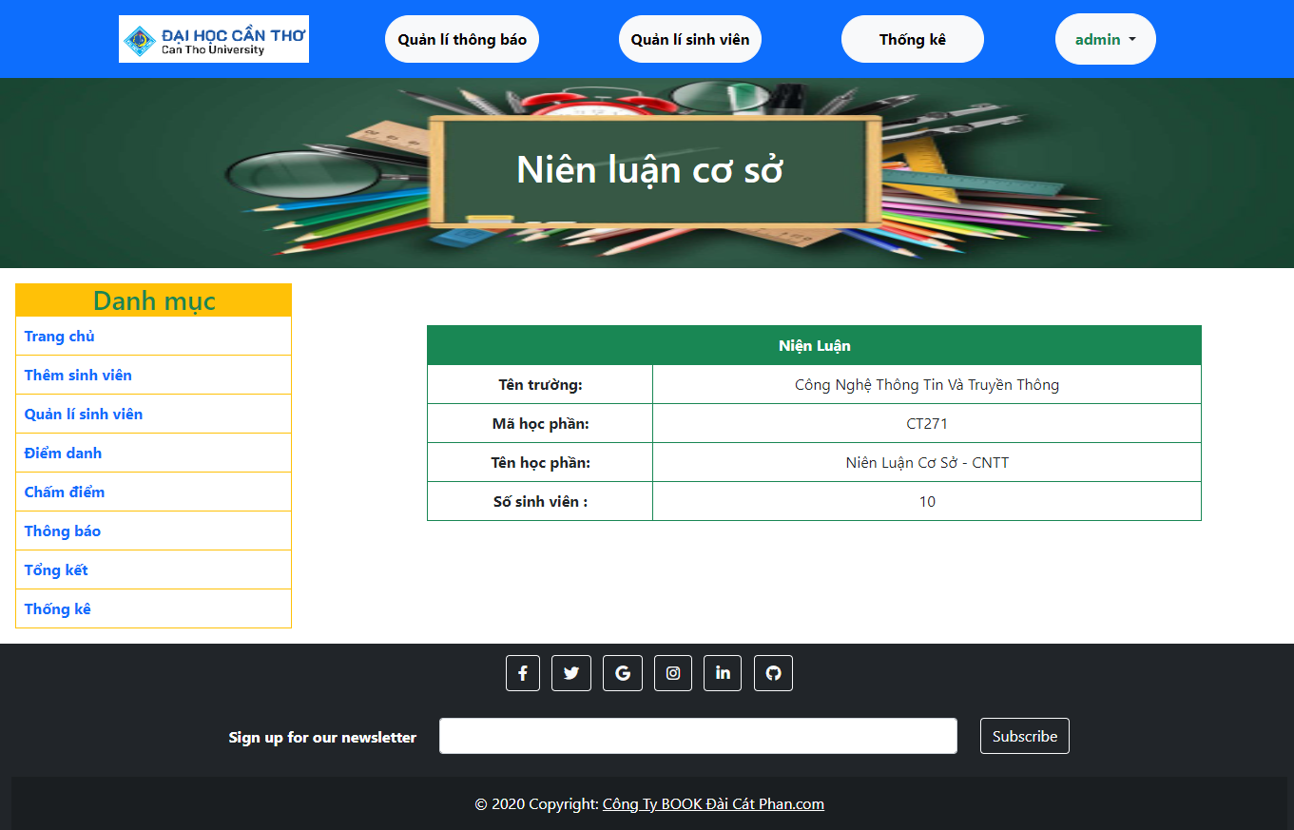

Hình 4.3 : Giao diện trang chủ của người quản trị

### Giao diện chức năng thêm sinh viên của người quản trị

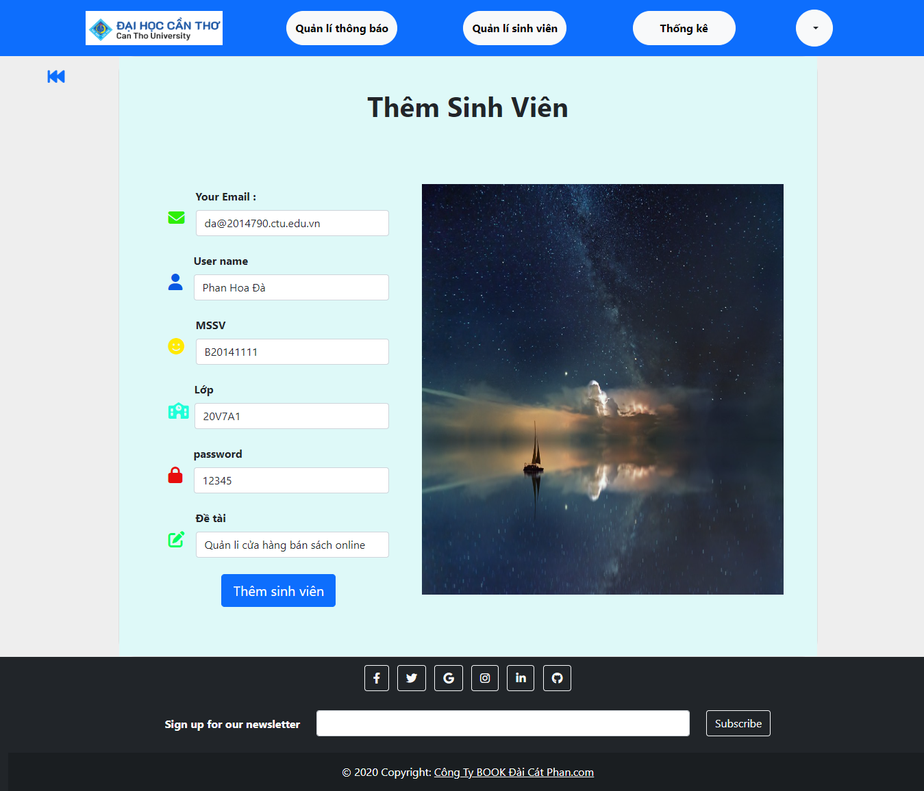

Hình 4.4: Giao diện thêm sinh viên .php

Sau khi thêm sinh viên thành công thì thông tin sinh viên đó sẽ được lưu vào bảng USER của lớp học

### Giao diện quản lí sinh viên (sửa thông tin sinh viên , xóa sinh viên ) của người quản trị

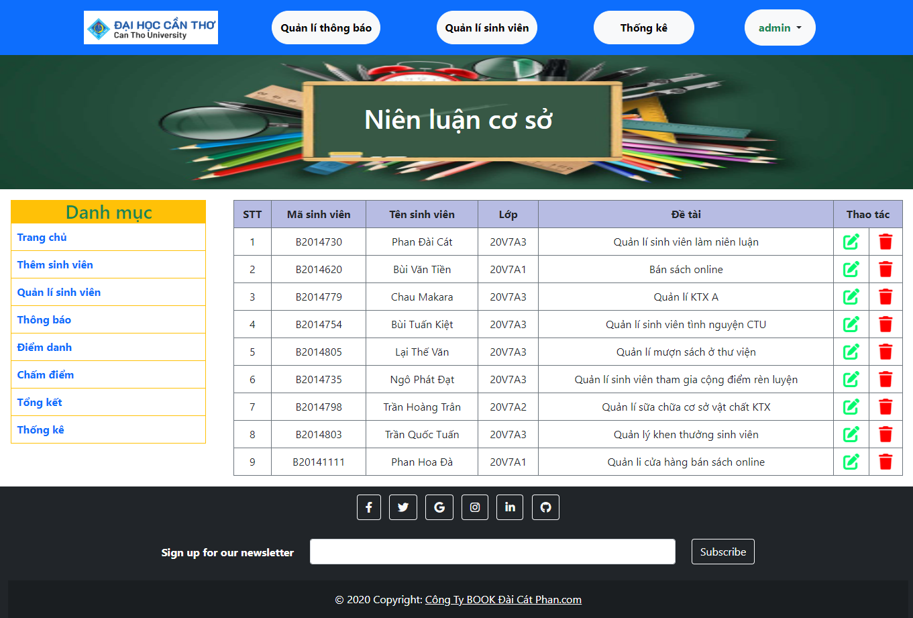

Hình 4.5:Giao diện quản lí sinh viên

### Giao diện sửa thông tin sinh viên :

Ví dụ sửa thông tin sinh viên Phan Đài Cát

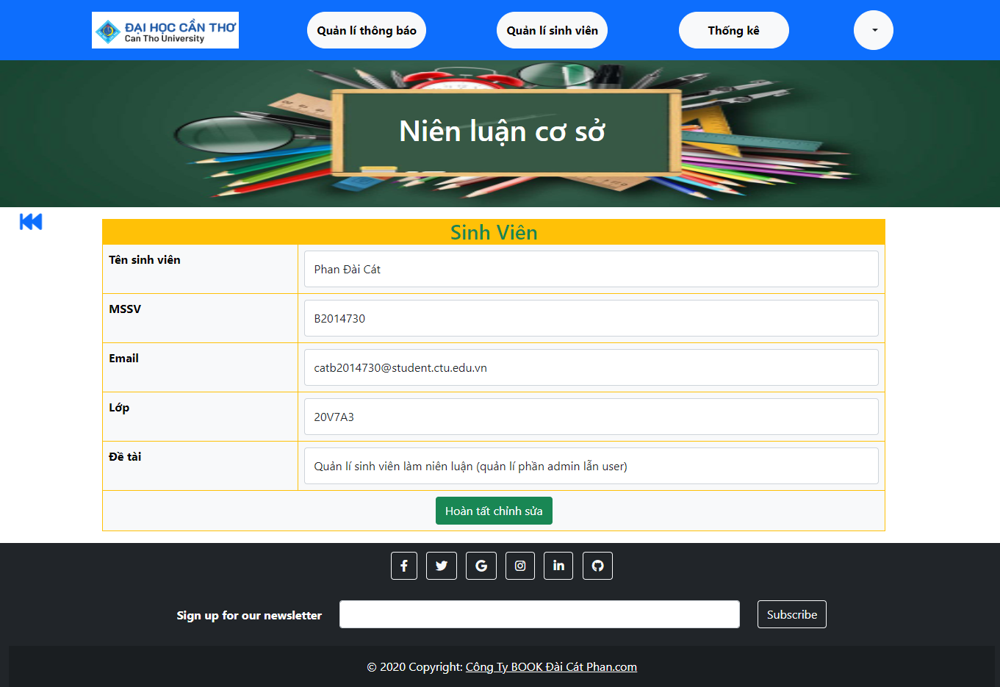

Hình 4.6: Giao diện sửa thông tin sinh viên

Sau khi sửa thành công , thông tin mới sẽ được cập nhật

### Giao diện xóa sinh viên

Ví dụ xóa sinh viên : Phan Hoa Đà trong bảng

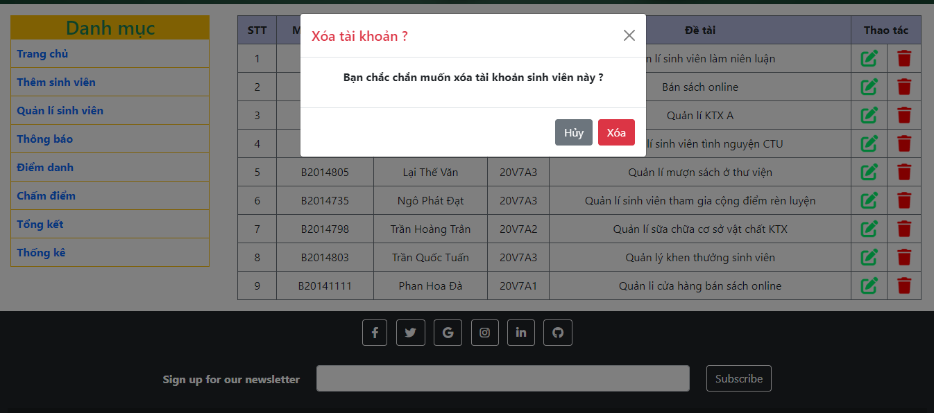

Hình 4.7: Giao diện xóa sinh viên

Sau khi xóa thành công :

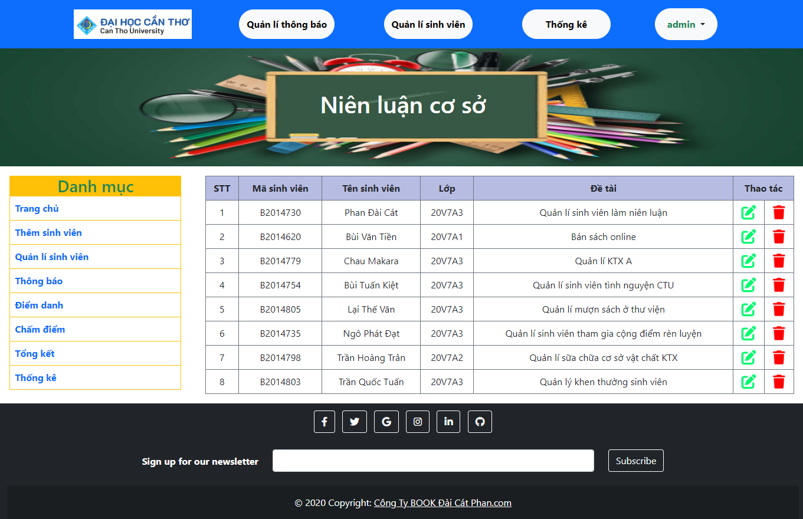

Hình 4.8 : Giao diện xóa sinh viên Phan Hoa Da thành công

### Giao diện đăng và cập nhật , xóa thông báo của người quản trị:

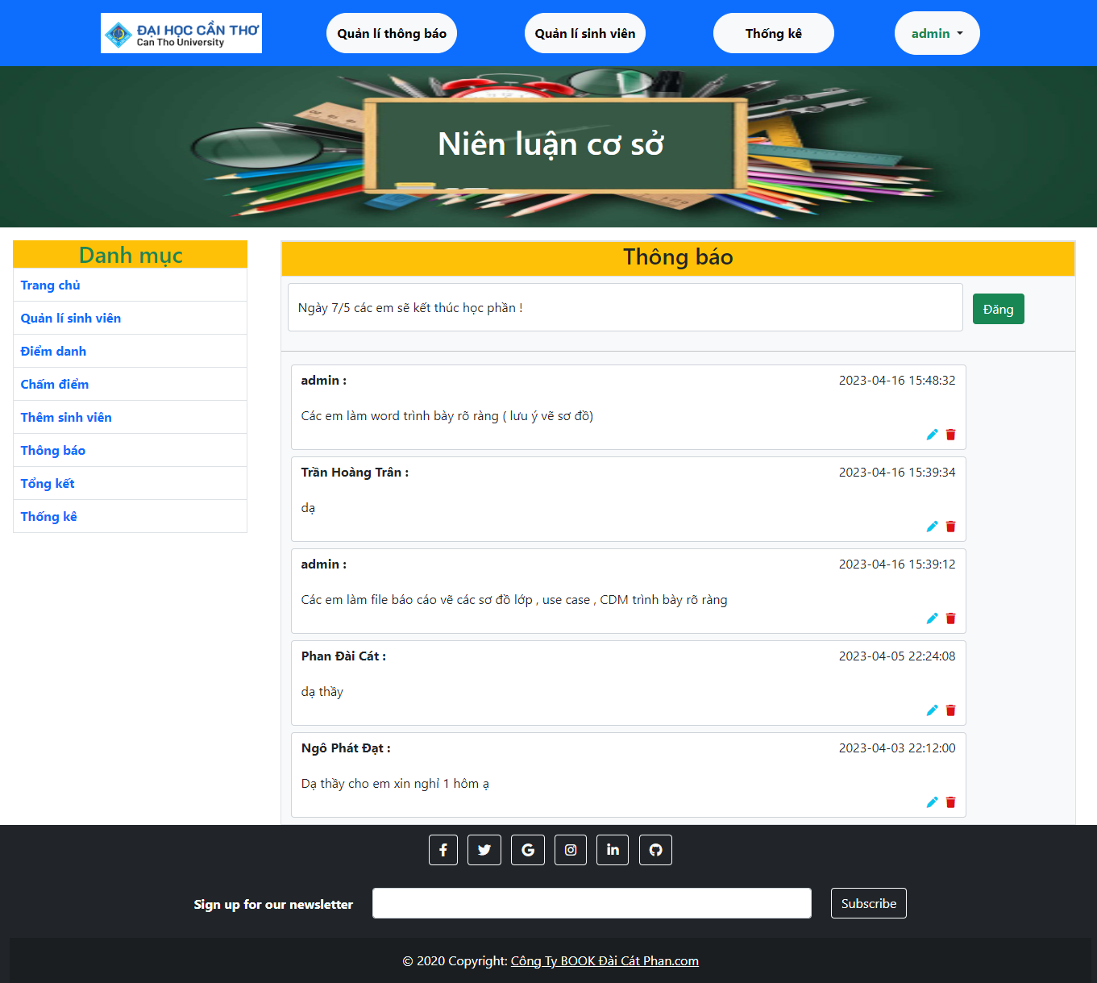

Hình 4.9: Giao diện thông báo của người quản trị

Sau khi đăng thành công :

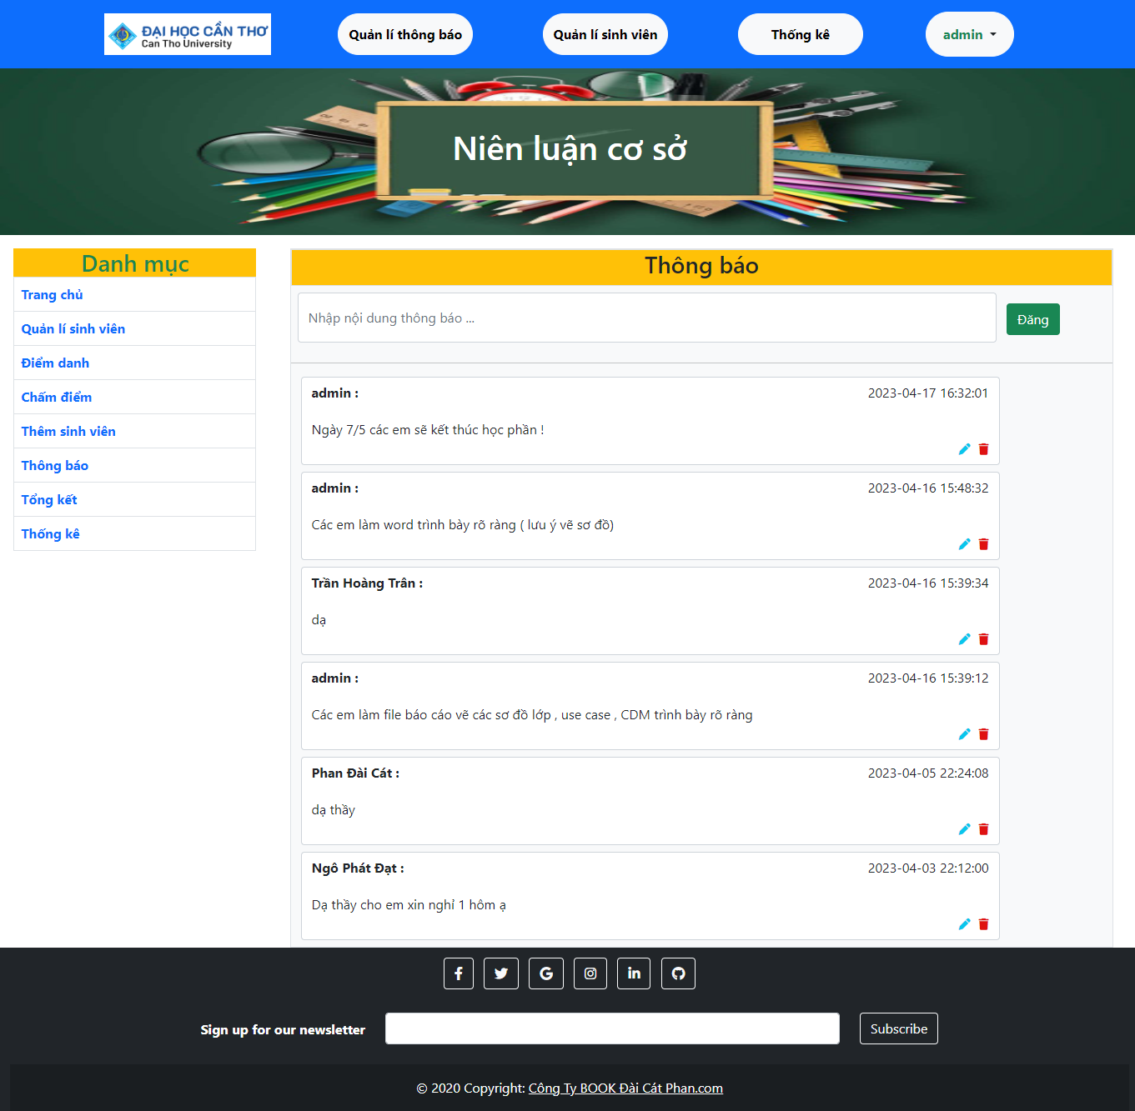

Hình 4.10: Giao diện đăng thông báo thành công

Chức năng chỉnh sửa comment

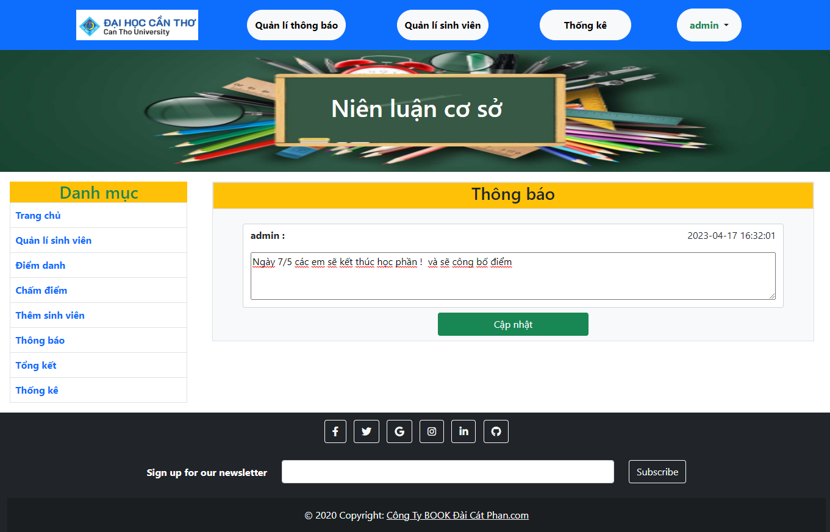

Hình 4.11: Giao diện chỉnh sửa thông báo

Sau khi cập nhật thành công :

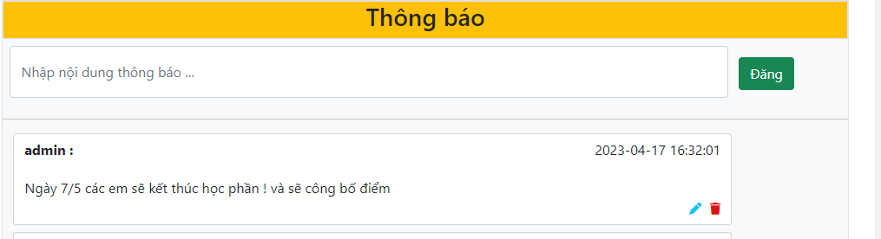

Hình 4.12 : Chỉnh thông báo thành công

Chức năng xóa comment

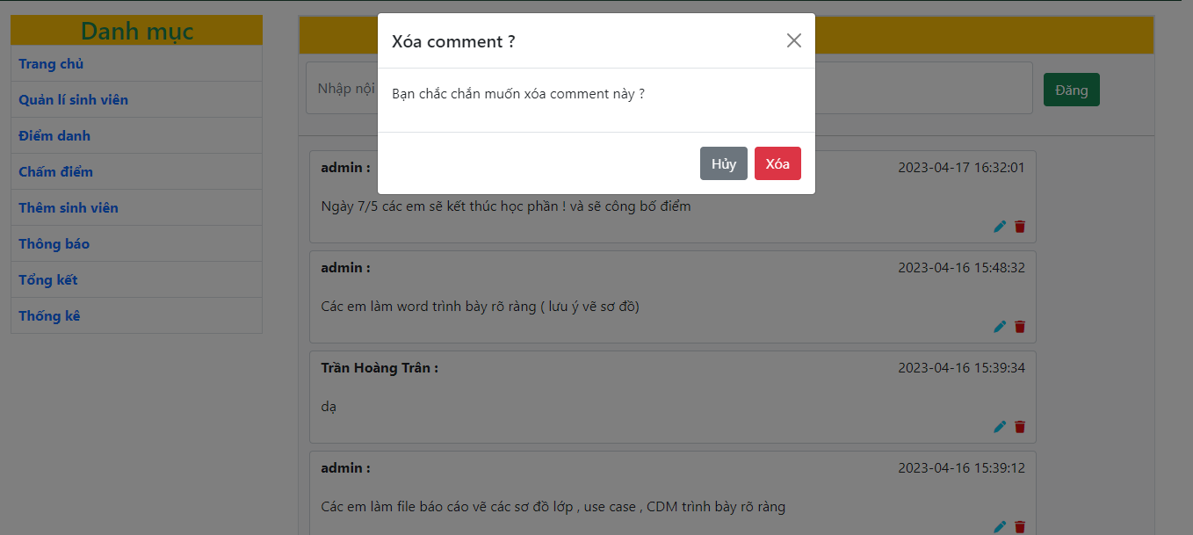

Hình 4.13 : Giao diện xóa bài đăng

Chức năng điểm danh sinh viên :

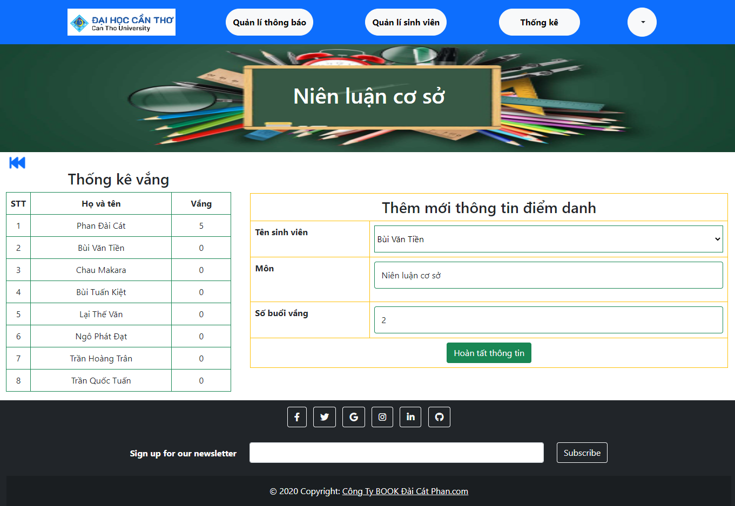

Hình 4.14 : Giao diện chức năng điểm danh sính viên:

### Chức năng chấm điểm , người quản trị có thể chấm điểm cho từng sinh viên hoặc có thể chấm 1 loạt

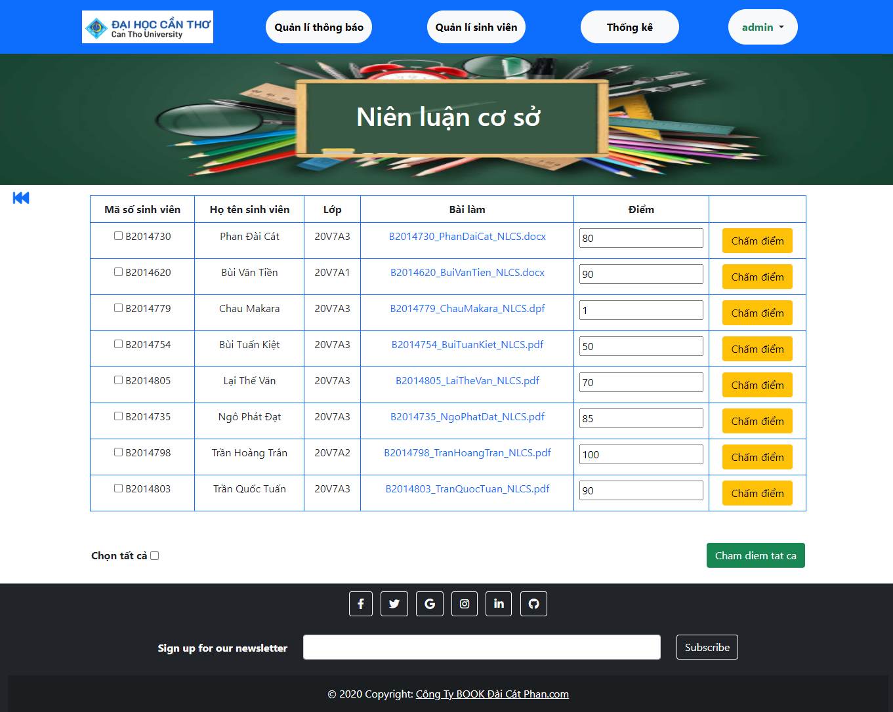

Hình 4.15 : Giao diện chấm điểm cho sinh viên

### Chức năng tổng kết cuối học phần , chức năng tìm kiếm sinh vien theo mã số

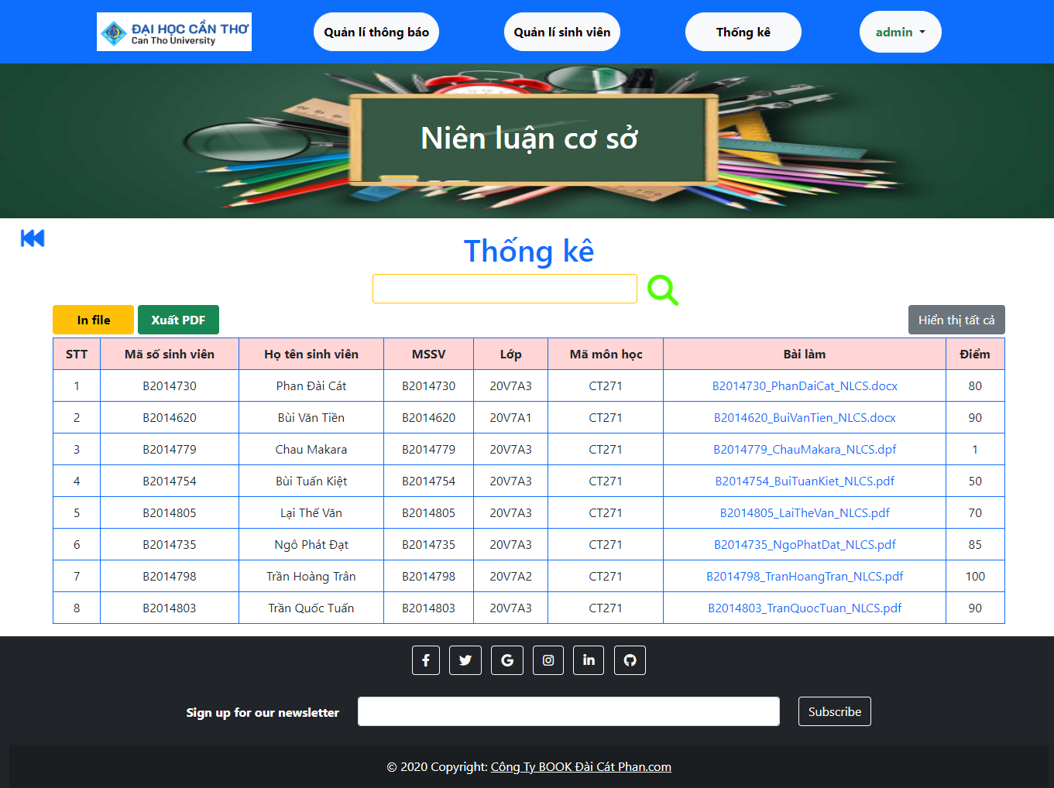

Hình 4.16 : Giao diện tổng kết kết quả lớp học

Chức năng tìm kiếm theo mã số sinh viên: B2014730

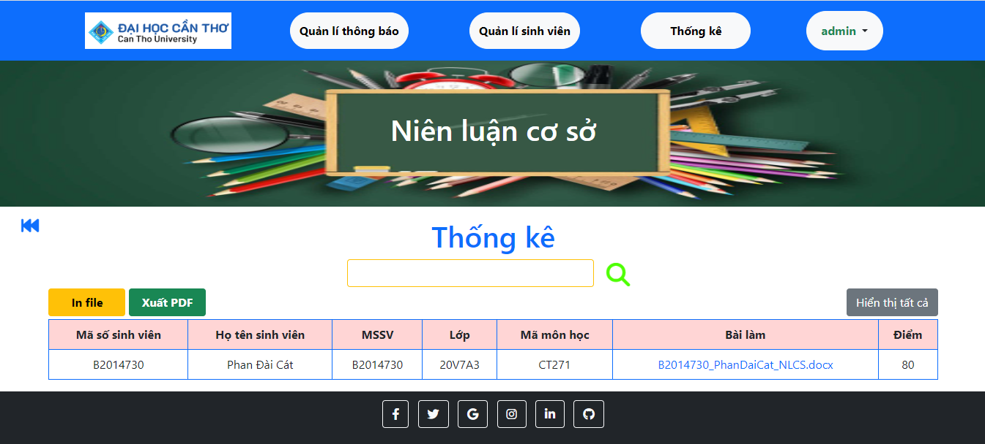

Hình 4.17: Giao diện chức năng tìm kiếm theo mã số sinh viên

### Chức năng thống kê điểm và tỉ lệ đậu rớt môn của lớp học

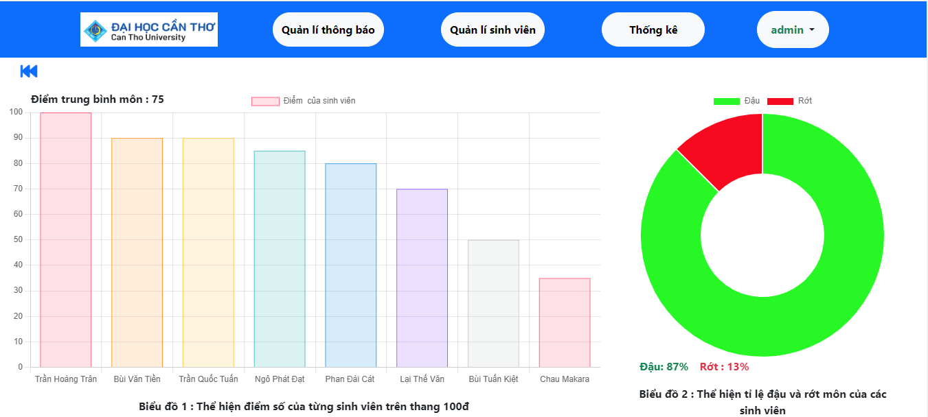

Hình 4.18 :Giao diện thống kê kết quả học tập

## Giao diện bên sinh viên

Giao diện đăng nhập của sinh viên :

Tài khoản : [catb2014730@student.ctu.edu.vn](mailto:catb2014730@student.ctu.edu.vn)

Mật khẩu : 12345

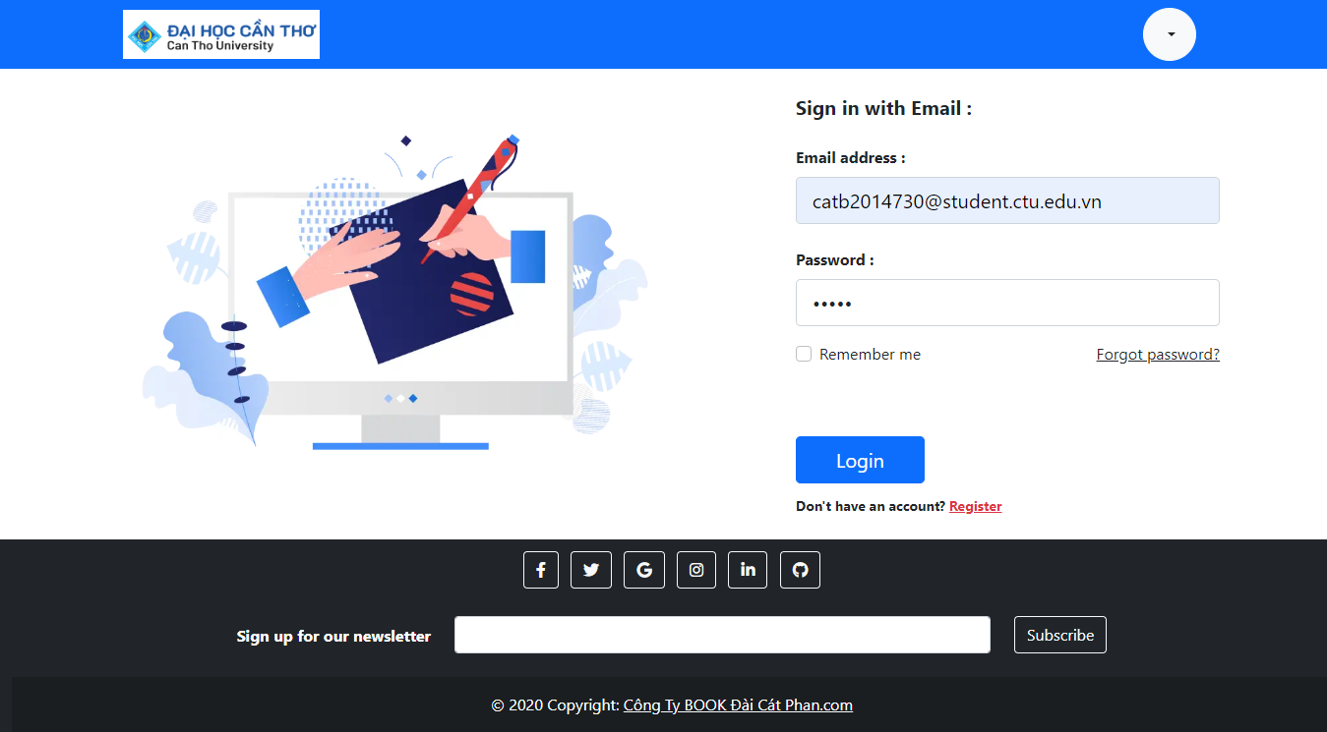

Hình 4.19: Giao diện đăng nhập của sinh viên

### Giao diện trang chủ xem thông báo của thầy , cô

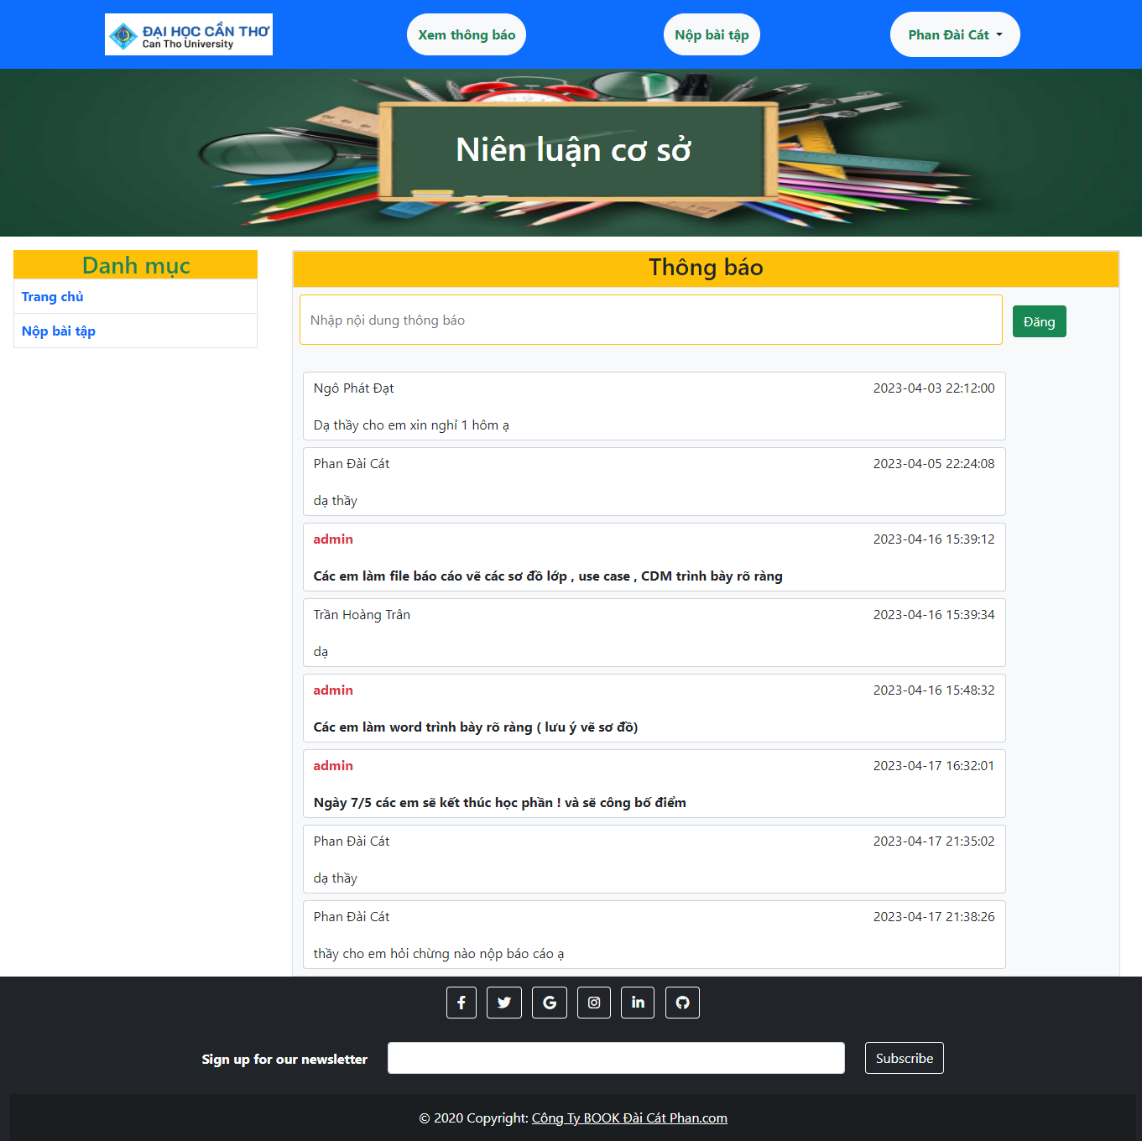

Hình 4.20 : Giao diên xem thông báo của thầy cô

Sinh viên có thể đăng những câu hỏi để gửi đến giáo viên về những thắc mắc

### Giao diện nộp bài tập

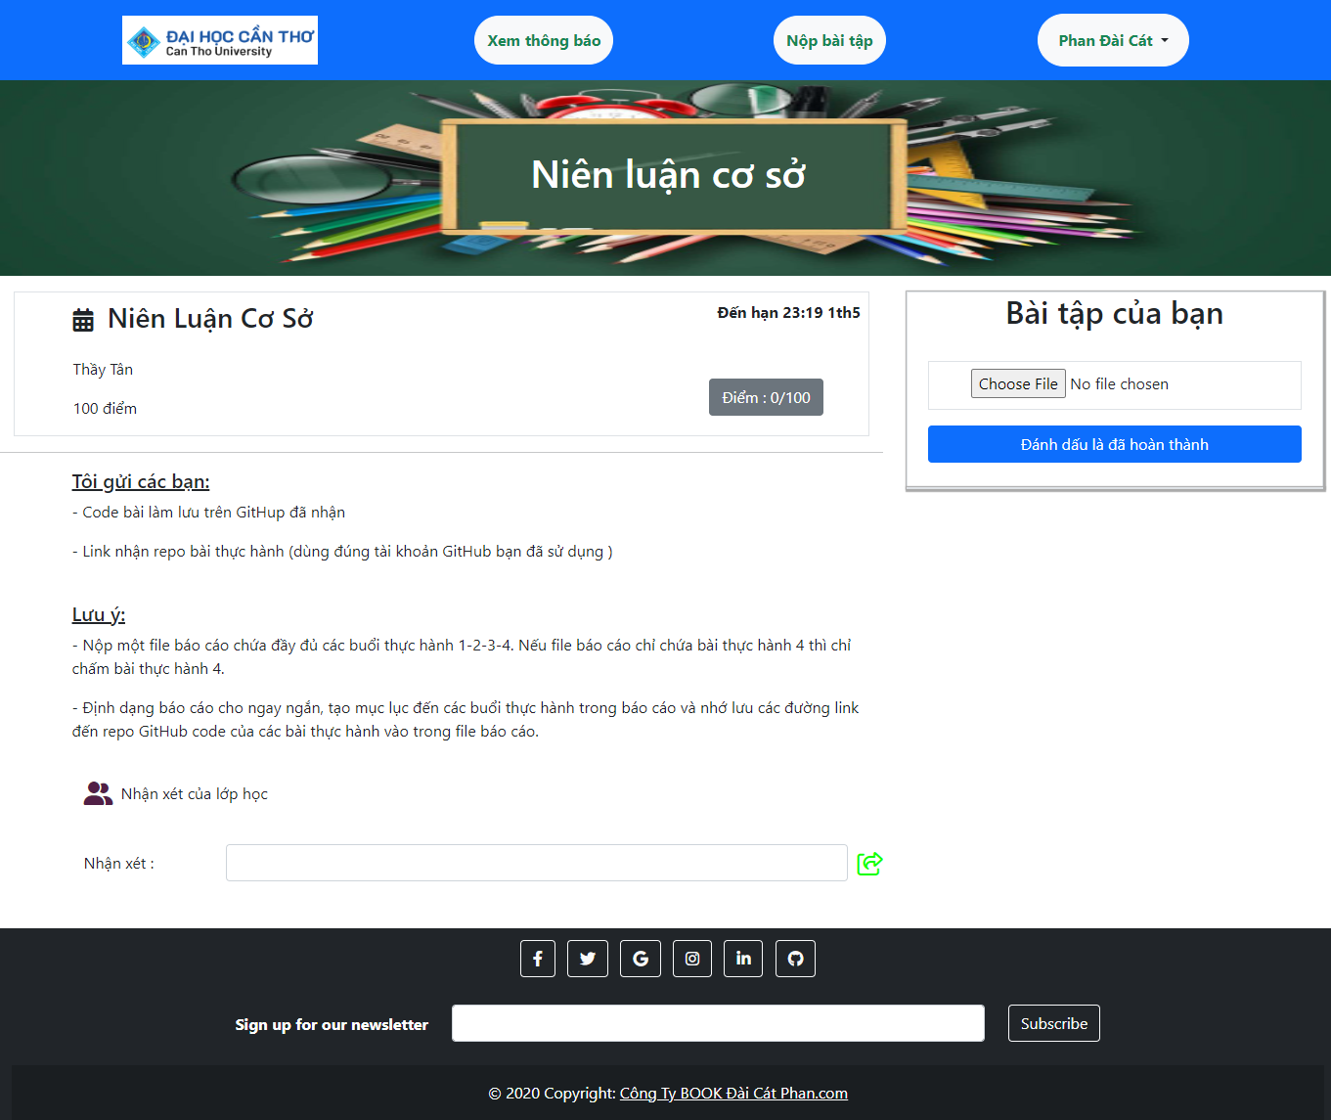

Hình 4.21 : Giao diện nộp bài tập

Sinh viên có thể nộp bài tập

### Giao diện sau khi nộp bài tập và được thầy chấm điểm

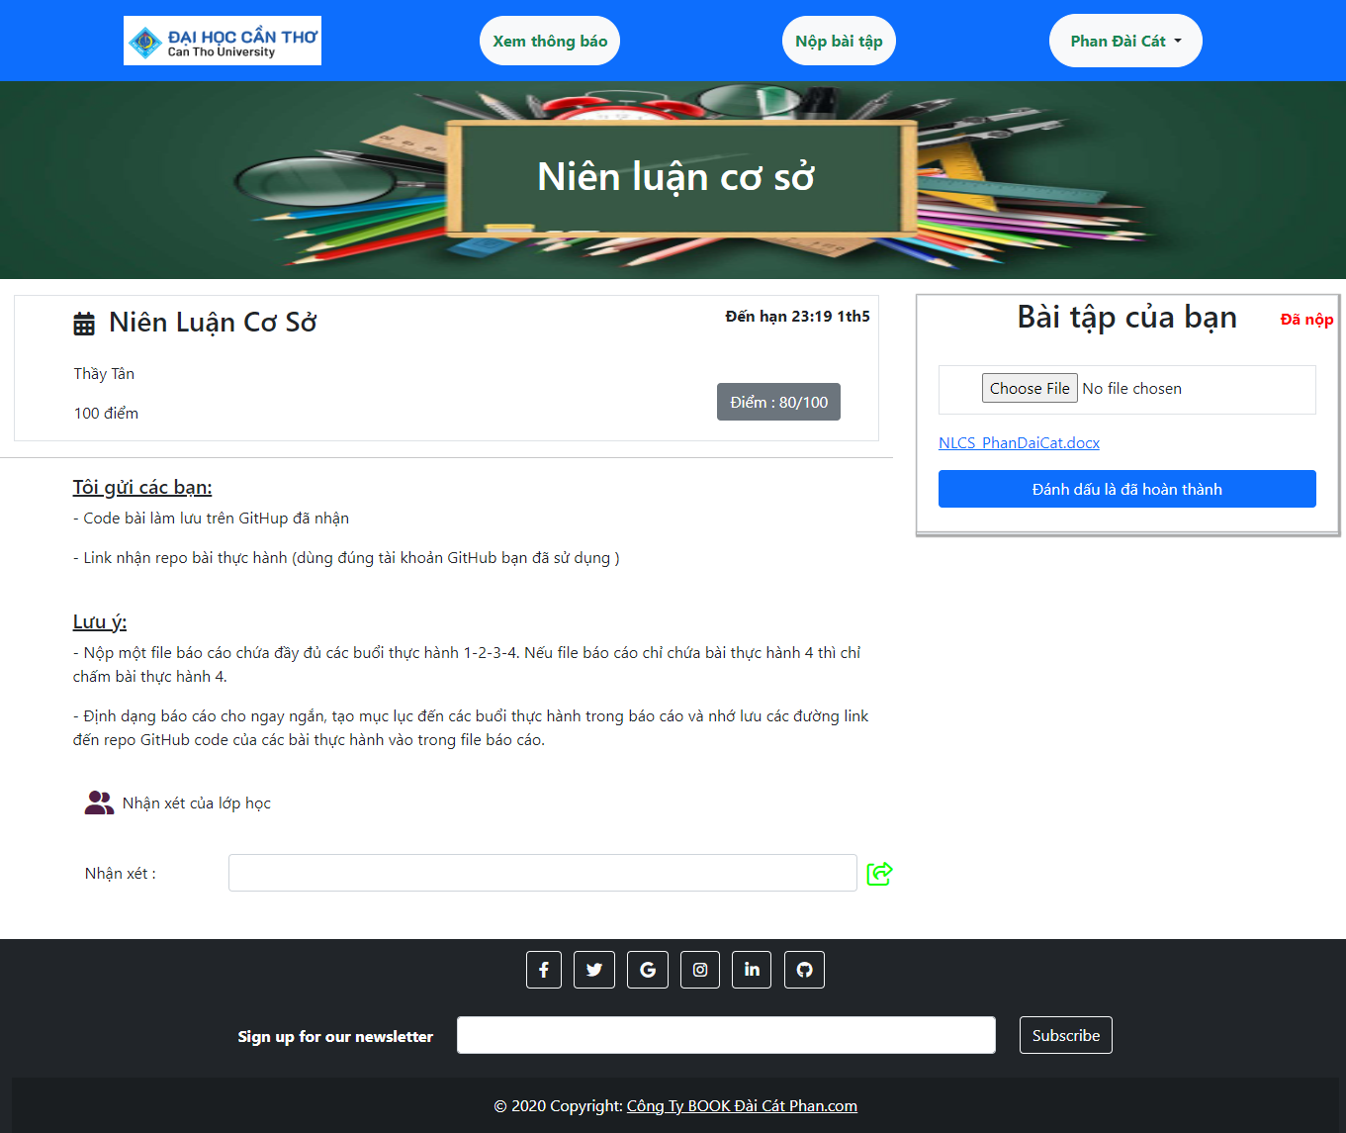

Hình 4.22 : Giao diện nộp bài thành công và xem điểm

# TỔNG KẾT

## Kết quả đạt được

Sau 5 tháng thực hiện đề tài “ Quản lí sinh viên làm niên luận “ tôi đã đạt được một số kết quả như sau :

* Xây dựng được một hệ thống để quản lí sinh viên làm niên luận với đầy đủ chức năng cơ bản để quản lí tốt sinh viên .
* Hoàn thành mục tiêu đặt ra ban đầu là giúp thầy cô quản lí sinh viên khi học môn niên luận cơ sở thuận tiện hơn .
* Thông qua đề tài , tôi rèn luyện nhiều kỷ năng và kiến thức để xây dựng dự án .

## Khó khăn

Trong quá trình thực hiện đề tài , tôi đã gặp một số khó khăn như sau :

* Thiếu kinh nghiệm và kiến thức trong việc xây dựng web quản lí sinh viên làm Niên Luận Cơ Sở . Tôi đã phải tìm hỉu nhiều tài liệu để có thể hoàn thành web
* Tốc độ xử lý chỉ mới chạy trên những dữ liệu ít và đơn giản chưa kiểm thử website với số lượng người dùng truy cập lớn, website có các chức năng cần thiết nhưng chưa đủ, còn thiếu sót một vài chức năng khác
* Do thời gian thực hiện đề tài còn hạn chế và đề tài thực hiện là một chủ dề khá rộng lớn, hơn nữa trong quá trình học hỏi và thiết kế cũng như lập trình thì không tránh khỏi những vấn đề thiếu sót

## Hướng phát triển

Để nâng cao chất lượng của web :

* Trong tương lai, hệ thống sẽ cố gắng thiết kế giao diện ngày càng đẹp mắt hơn thích ứng với người sử dụng cũng như phát triển thật nhiều các chức năng khác để phục vụ tối đa nhu cầu người sử dụng
* Phục vụ tốt khi website có số lượng người truy cập lớn, upload dữ liệu cũng như xử lý dữ liệu một cách nhanh chóng

# THAM KHẢO

[1] “HTML,” *Wikipedia tiếng Việt*. Mar. 23, 2023. Accessed: Apr. 12, 2023. [Online]. Available: https://vi.wikipedia.org/w/index.php?title=HTML&oldid=69807962

[2] T. Blog, “CSS là gì?,” *TopDev*, Jan. 02, 2021. https://topdev.vn/blog/css-la-gi/ (accessed Apr. 12, 2023).

[3] T. Hien, “PHP là gì? Tìm hiểu về ngôn ngữ PHP,” *Hozitech*, Apr. 03, 2023. https://hozitech.com/php-la-gi (accessed Apr. 12, 2023).

[4] “XAMPP là gì? Hướng dẫn sử dụng và cài đặt XAMPP,” Mar. 15, 2021. https://vietnix.vn/xampp-la-gi/ (accessed Apr. 12, 2023).

[5] “JavaScript là gì? - Giải thích về JavaScript (JS) - AWS,” *Amazon Web Services, Inc.* https://aws.amazon.com/vi/what-is/javascript/ (accessed Apr. 17, 2023).